Tijdelijk Verkeersbesluit Onderdeel uitmakend van het evenement Landelijke Intocht Sinterklaas 2025 Oudeschild

Burgemeester en wethouders van Texel;

gelet op het bepaalde in artikel 18, lid 1, sub d van de Wegenverkeerswet; artikel 15 lid 1 van de Wegenverkeerswet, de artikelen 34 t/m 37 BABW,

Op 15 november 2025 vindt de Landelijke Intocht Sinterklaas plaats in Oudeschild.
Conform de vergunning, welke is verleent op 6 november 2025, leidt dit tot een aantal tijdelijke verkeersmaatregelen.
Deze maatregelen hebben betrekking op het geheel of gedeeltelijk afsluiten van het evenemententerrein en van een gebied om het evenemententerrein heen voor alle voertuigen. Daarnaast zullen er een aantal maatregelen worden genomen om de doorstroming van bezoekers per auto en fiets te stroomlijnen om eventuele overlast te verminderen.

Overwegende

Dat het College een evenementenvergunning verstrekt voor het organiseren van de Landelijke Intocht Sinterklaas 15 november 2025.

Dat het noodzakelijk is om op de volgende straten en wegen welke onderdeel uitmaken van het evenemententerrein een geheel of gedeeltelijk inrijverbod in te stellen:
- De haven van Oudeschild met de volgende toegangswegen; Bolwerk, Barentszstraat, Heemskerckstraat tussen Vlamkast en Haven, Laagwaalderweg richting Haven vanaf de afslag Schilderweg, De IJsdijk richting Haven vanaf de parkeerplaats HHNK, De Noordzijde haven richting zuiden vanaf het CIV-gebouw.

Dat het noodzakelijk is om op de volgende straten een parkeerverbod in te stellen:
- De Haven tussen Bolwerk, Laagwaalderweg tot Schilderweg en tot en met het gebouw van de CIV.
- De Barentszstraat, Heemskerkstraat het noordelijk deel en de gehele Vlamkast.

Dat het noodzakelijk is om op de volgende straten en wegen welke onderdeel uitmaken van het het gebied rond het evenemententerrein een geheel of gedeeltelijk inrijverbod in te stellen:
- De Ruyterstraat vanaf de zuidkant, De Heemskerckstraat vanaf de oostkant, De Vlamkast aan oost- en noordkant, De toegangsweg om de passantenhaven heen tot het Noordelijk havenhoofd vanaf de IJsdijk.

Dat het noodzakelijk is op op de volgende straten waaraan een parkeergelegenheid ligt, wanneer deze parkeergelegenheid vol is, deze straten af te sluiten.
- Haven Noord, de toegangsweg aan de IJsdijk.
- De Redoute ter hoogte van de Schansweg.

Dat het noodzakelijk is Bij de uitloop vanuit het evenement de Schilderweg richting Den Burg af te sluiten voor gemotoriseerd verkeer en dit verkeer om te leiden via de Laagwaalderweg en Waalderweg.

Dat het noodzakelijk is de Vlamkast 1 richting te maken voor ontheffinghouders met als rijrichting van Zuid naar Noord en van Oost naar West.

Dat het noodzakelijk is, om ongewenst sluipverkeer te voorkomen:
- de Schansweg vanaf de Redoute tot aan Westergeest eenrichting te maken in de richting naar Westergeest Westergeest.
- De waterweg eenrichting te maken vanaf de Redoute naar de Schansweg.

Overwegende voorts
- dat deze maatregel wordt genomen in verband met het verzekeren van de veiligheid op de weg, evenals het beschermen van weggebruikers (artikel 2, lid 1 sub a en b, Wegenverkeerswet 1994).
- Dat deze aspecten zwaarder wegen dan het verzekeren van de vrijheid van het verkeer (artikel 2, lid 1 sub d Wegenverkeerswet 1994)
- de Politie Regio Noord Holland Noord heeft een positief advies gegeven op 10 november 2025

Besluiten:
De volgende bebording te plaatsen van bijlage 1 van het Reglement Verkeersregels en Verkeerstekens 1990
Door het plaatsen van borden C1 van bijlage 1 van het RVV 1990, aan het Bolwerk, Ruyterstraat,Barentszstraat, Laagwaalderweg , Heemskerckstraat, IJsdijk en Haven noord, gesloten te verklaren voor alle motorvoertuigen op de in de bijlage genoemde dagen en tijden.
Door middel van het plaatsen van de verkeersborden E4 van bijlage 1 van het RVV 1990 met onderborden, indien van toepassing in combinatie met het verwijderen van de verkeersborden E4, E6 en E8 (al dan niet voorzien van andersluidende onderborden) van bijlage 1 van het RVV 1990, een parkeerverbod in te stellen op de volgende locaties,
  - op de parkeerplaatsen op de Haven.
Door middel van het plaatsen van de verkeersborden E4 van bijlage 1 van het RVV 1990 met onderborden, indien van toepassing in combinatie met het verwijderen van de verkeersborden E4, E6 en E8 (al dan niet voorzien van andersluidende onderborden) van bijlage 1 van het RVV 1990, een parkeerverbod in te stellen op de volgende locaties
  - Op de parkeerplaatsen van de Heemskerckstraat het noordelijk deel en de Vlamkast.
Op het begin van de Schansweg bord C3 van bijlage 1 van het RVV 1990 te plaatsen en bij de afslag met Westergeest bord C2 van bijlage 1 van het RVV 1990
Op het begin van de Waterweg bij de Redoute bord C3 te plaatsen en bij de Waterweg op de kruising met de Zuidhaffel bord C2 van bijlage 1 van het RVV 1990
Aan de Vlamkast op de hoek met de Heemskerckstraat en op de oostelijke aansluiting op de Schilderweg Bord C3 van bijlage 1 van het RVV 1990, te plaatsen en op de noordelijk toegang tot de Vlamkast bord C2 van bijlage 1 van het RVV 1990
Deze maatregelen conform de bijlage gefaseerd in te laten gaan vanaf 12 november 7:00 uur en eindigen uiterlijk 16 november 20:00 uur.
Dit besluit treedt in werking op de dag na bekendmaking.

De burgemeester De secretaris
M. Pol Msc E. Wolfkamp

Bijlage 1
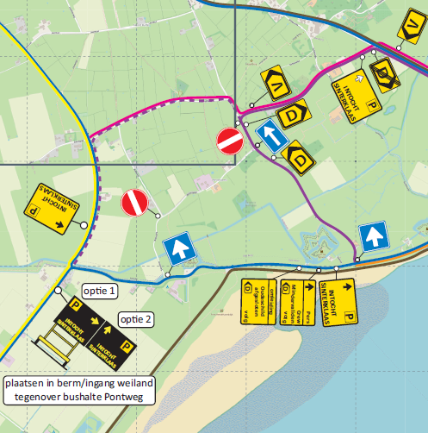
Bijlage 2
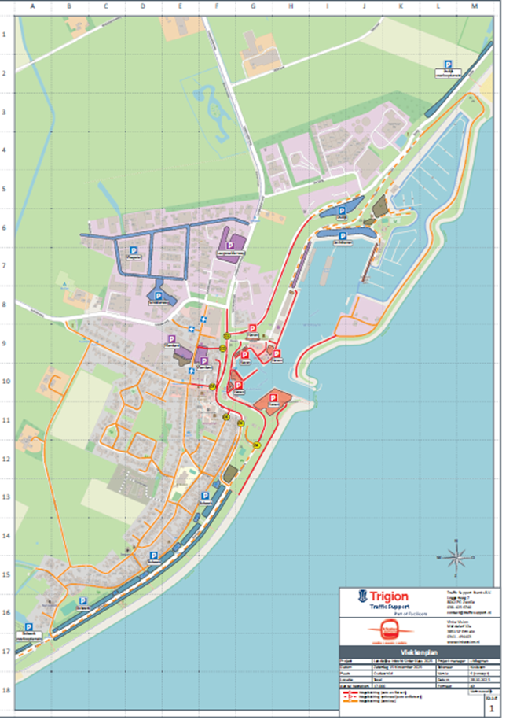

Den Burg, Texel 11 november 2025
Het college van burgemeester en wethouders van Texel

Ingevolge de Algemene wet bestuursrecht kunt u tegen dit besluit bij ons een bezwaarschrift indienen binnen 6 weken na de dag waarop dit besluit is verzonden of uitgereikt.
Het bezwaarschrift moet in ieder geval bevatten de naam en het adres van de indiener, de dagtekening, een omschrijving van het besluit waartegen bezwaar wordt gemaakt, de gronden van het bezwaar en zo mogelijk een afschrift van het bestreden besluit.
Als een bezwaarschrift is ingediend, is het in spoedeisende gevallen mogelijk om daarnaast een verzoek tot het treffen van een voorlopige voorziening in te dienen bij de voorzieningenrechter van de Rechtbank Noord-Holland in Haarlem, Postbus 1621, 2003 BR Haarlem. Van de indiener van een dergelijk verzoekschrift wordt een bedrag aan griffierechten geheven

